Отчет по лабораторной работе № 8

Дисциплина: архитектура компьютера

Выслоух Алиса Александровна

Содержание

# 1 Цель работы

Приобретение навыков написания программ с использованием циклов и обработкой аргументов командной строки.

# 2 Задание

1. Реализация циклов в NASM
2. Обработка аргументов командной строки
3. Выполнение заданий для самостоятельной работы

# 3 Выполнение лабораторной работы

## 3.1 Реализация циклов в NASM

Создаю папку lab6 и перехожу в нее и создаю и создаю файл lab8-1.asm (рис. 1).

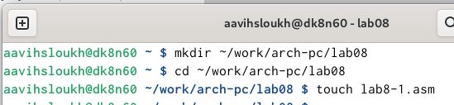

Рис. 1: Создание папки и файла.

В файл я ввела текст первой программы. (рис. 2).

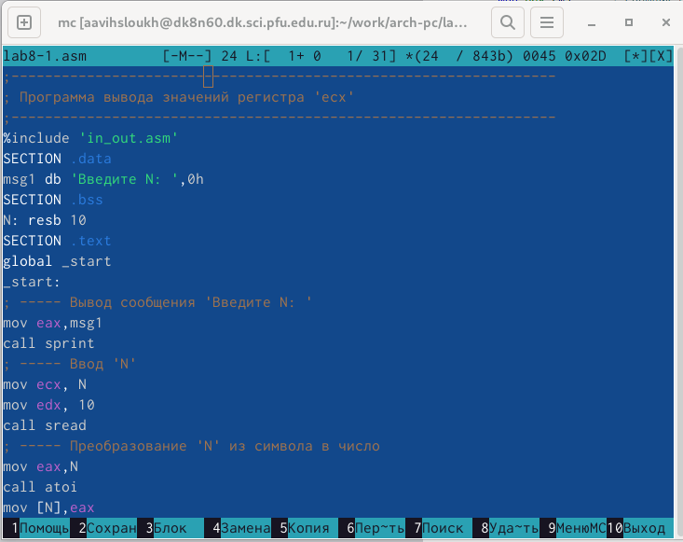

Рис. 2: Ввод текста.

Создала исполняемый файл. (рис. 3).

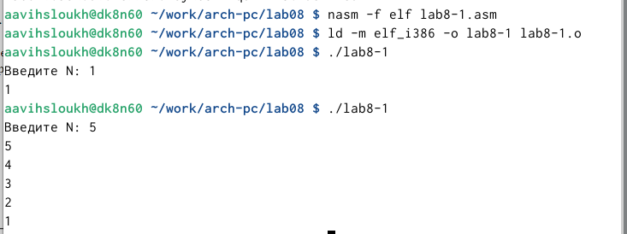

Рис. 3: Создание исполняемого файла.

Я изменила текст программы, в теле цикла label добавила строку sub eax,1. Цикл закольцевался и стал бесконечным при вводе нечетных цифр и при вводе четных чисел он выводил нечетные на уменьшение (рис. 4).(рис. 5).

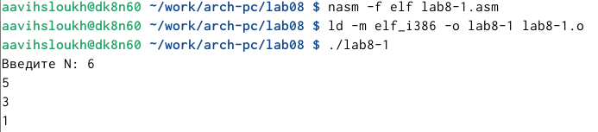

Рис. 4: Изменение файла при четных значениях.

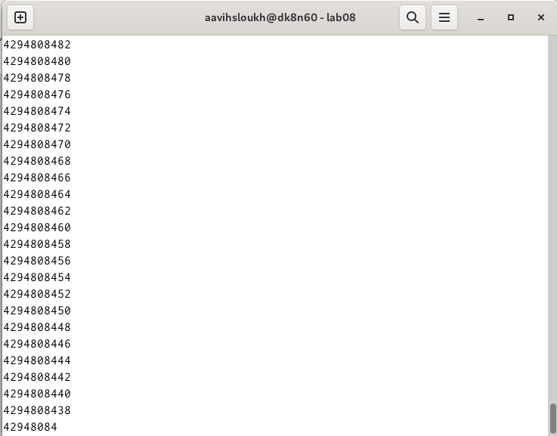

Рис. 5: Изменение файла при нечетных значениях.

Я изменила текст программы так, чтобы цикл и счетчик работал правильно. По итогу после изменения программы, яисло проходки циклов стал соответствовать числу введенному с клавиатуры. (рис. 6).

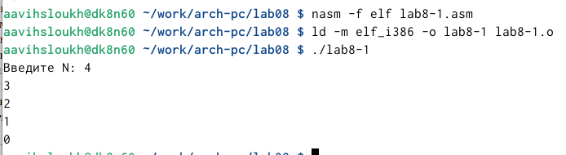

Рис. 6: Создание исполняемого файла после изменения.

Я создал файл lab8-2.asm и ввел туда программу, которая выводит все аргумент,которые ввели. Программа выводит все 3 аргумента которые ввели, но в разной вариации (рис. 7) (рис. 7).

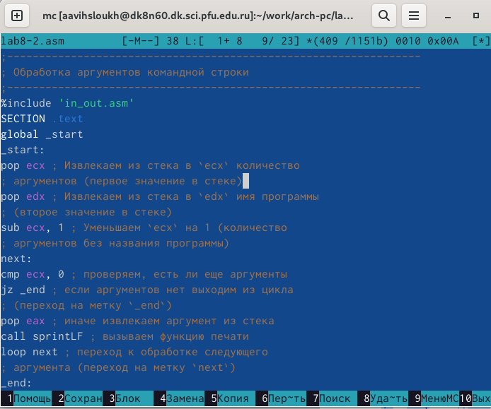

Рис. 7: Создание исполняемого файла после изменения.

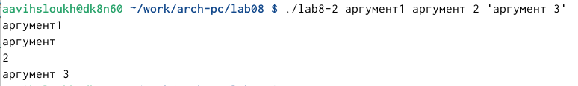

Рис. 8: Создание исполняемого файла после изменения.

Я создала файл lab8-3.asm. Ввел текст программы и запустил ее. Программа вывела сумму чисел, которые я ввела. (рис. 9) (рис. 10).

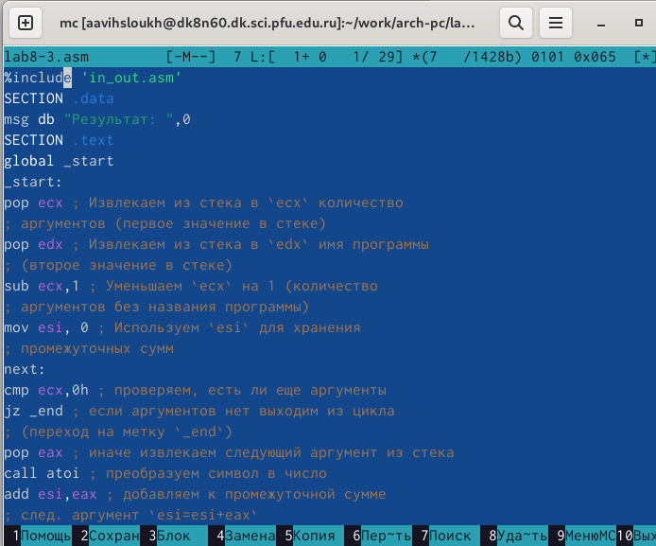

Рис. 9: Ввод текста программы.

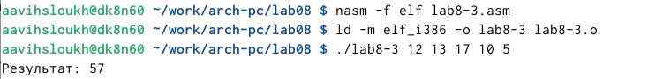

Рис. 10: Запуск программы.

Я изменила программу, чтобы она выводила произведение введенных чисел. (рис. 11).

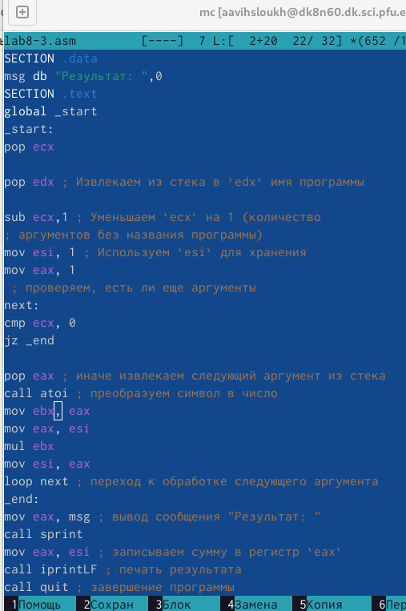

Рис. 11: Ввод измененной программы.

Запуск измененной программы. (рис. 12).

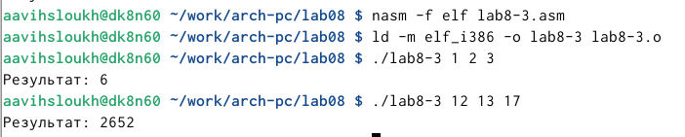

Рис. 12: Запуск изменной программы.

## 3.2 Самостоятельная работа

Я написал программу, которая выводит сумму всех решений примера. Я получила 19 вариант. Введенные числа я придумала сама. (рис. 11).

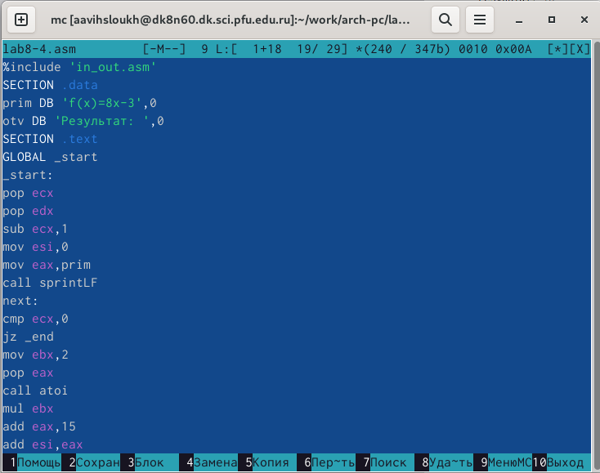 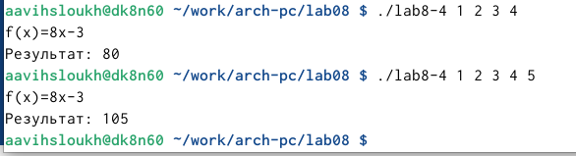

# 4 Выводы

Здесь кратко описываются итоги проделанной работы.